УСЛОВИЯ ДЛЯ ДЕТЕЙ С ОВЗ И ИНВАЛИДОВ в МБДОУ д/с № 17
Комплексное сопровождение детей с ОВЗ и детей-инвалидов
1. Условия организации обучения и воспитания обучающихся с ограниченными возможностями здоровья и детей инвалидов
В Муниципальном бюджетном дошкольном образовательном учреждении детский сад №17 представлены равные условия для получения качественного дошкольного образования и обеспечены равные права детям, имеющим разные стартовые возможности.
В соответствии с Федеральным законом от 24.07.1998 года № 124-ФЗ «Об основных гарантиях прав ребенка в Российской Федерации, от 29.12.2012 года № 273-ФЗ « Об образовании в Российской Федерации», приказом Минобрнауки России от 30.08.2013 г. № 1014 «Об утверждении Порядка организации и осуществления образовательной деятельности по основам общеобразовательным программам – образовательным программам дошкольного образования», уставом Учреждения созданы условия для образования детей-инвалидов и детей с ограниченными возможностями здоровья, для их сопровождения и осуществления индивидуального подхода созданы психолого-педагогические и материально-технические условия для комфортного обучения, ухода и присмотра.
Обучающиеся с ограниченными возможностями здоровья – физическое лицо, имеющее недостатки в физическом и (или) психологическом развитии, подтвержденные психолого-медико-педагогической комиссии и препятствующие получению образования без создания специальных условий (ч. 16 ст.2 Федерального закона от 29.12.2012 № 273-ФЗ «Об образовании в Российской Федерации»).
Цель функционирования групп комбинированной направленности для детей с ограниченными возможностями здоровья в МБДОУ – создание целостной системы, обеспечивающей оптимальные психолого-педагогические условия для коррекции нарушений в развитии детей (первичного характера), в освоении ими адаптированной образовательной программы и подготовка обучающихся к достижению детьми дошкольного возраста уровня развития необходимого и достаточного для успешного освоения ими образовательных программ начального общего образования.
МБДОУ д/с № 17 осуществляет обучение обучающихся с ограниченными возможностями здоровья на основе образовательных программ, адаптированных для обучения указанных обучающихся.
Прием ребенка с ОВЗ на обучение осуществляется образовательной организацией при наличии у нее сответствующих материально-технических, информационных и кадровых ресурсов, с согласия родителей (законных представителей) ребенка с ОВЗ и по рекомендации психолого-педагогической комиссии (ФЗ № 273-ФЗ ст. 44 ч. 3 п. 1).
В МБДОУ д/с № 17 функционирует 2 группы комбинированной направленности:
Вид группы | Количество обучающихся
Группа комбинированной направленности. | 10
Группа комбинированной направленности. | 14
2. Условия беспрепятственного доступа в образовательную организацию лиц с ОВЗ и инвалидов
В целях обеспечения специальных условий образования детей-инвалидов и детей с ОВЗ в МБДОУ д/с № 17 создается безбарьерная среда, которая учитывает потребности детей. Учитывая все категории детей-инвалидов и детей с ОВЗ, которые могут быть зачислены в контингент обучающихся, в настоящее время возможностями помещения Учреждения укомплектованы необходимым оборудованием, обучающими и развивающими пособиями, играми.
В МБДОУ д/с № 17 имеется Паспорт доступности объекта социальной инфраструктуры (ОСИ).
Для слабовидящих при входе в здание установлена вывеска с названием организации, графиком работы организации, плана здания, выполненная рельефно-точечным шрифтом Брайля на контрастном фоне.
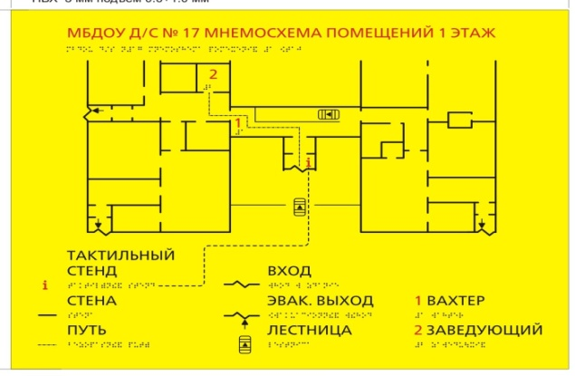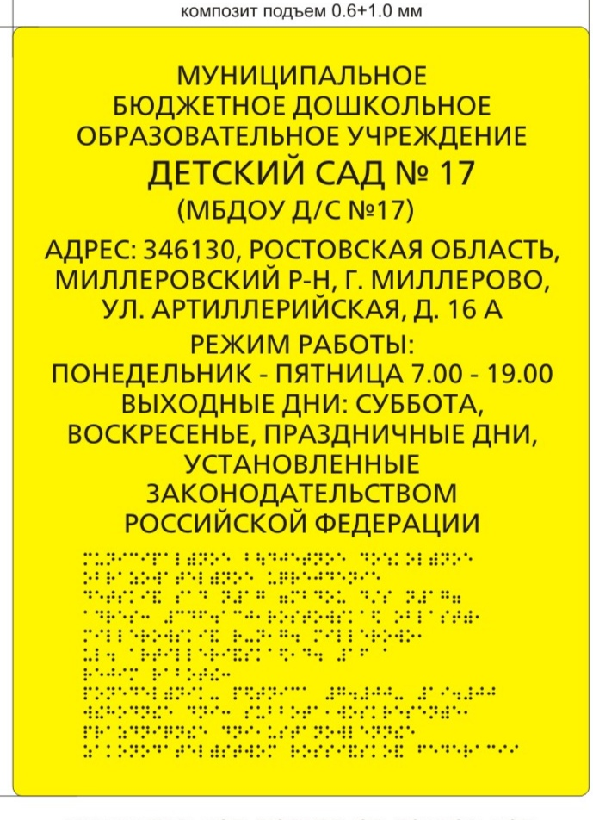

Разработана версия официального сайта МБДОУ для слабовидящих. Для детей в наличии книги для слабовидящих с тактильными страницами.
3. Специальные условия образования детей с ОВЗ и детей-инвалидов
«Под специальными условиями получения образования детьми с ОВЗ понимаются условия обучения, воспитания и развития, включающие в себя использование адаптированных образовательных программ (в том числе, программ коррекционной работы, индивидуальных специальных программ); специальных методов обучения и воспитания, специальных учебников, учебных пособий и дидактических материалов, специальных технических средств обучения коллективного и индивидуального пользования, компьютерные средства с включением специального оборудования, представление услуг ассистента (помощника), оказывающего обучающимся необходимую техническую помощь, проведение групповых и индивидуальных и коррекционных занятий, обеспечение доступа в здания организаций, осуществляющих образовательную деятельность, и другие условия, без которых невозможно или затруднено освоение образовательных программ обучающимися с ОВЗ (ст. 79. П. 3 Федеральный закон от 29.12.2012 № 273-ФЗ (с изм. и доп.) «Об образовании в Российской Федерации»
При организации образовательной деятельности, ухода и присмотра в МБДОУ учтены особые образовательные потребности отдельных категорий детей, в том числе с ОВЗ.
Специальные условия для организации образовательного процесса для детей с ОВЗ в МБДОУ.
В МБДОУ психолого-педагогическая служба сопровождения (учитель-логопед, учителя-дефектологи, педагог-психолог, инструктора по физической культуре) участвует в проектировании и организации образовательного процесса. Деятельность специалистов организована в форме консилиума для выявления и обследования детей, разработки индивидуального образовательного маршрута.
Организационное обеспечение.
Нормативно-правовые локальные акты. Организация медицинского обслуживания. Организация питания. Организация взаимодействия с родителями. Организация взаимодействия с ПМПК. Организация взаимодействия с социальными партнерами, с органами социальной защиты. Информационное обеспечение.
Психолого-педагогические условия: комплексное медико-психолого-педагогическое сопровождение детей с ОВЗ специалистами, использование специальных образовательных программ и методов, специальных методических пособий и дидактических материалов, проведение групповых и индивидуальных коррекционных занятий.
Материально-техническое обеспечение
Соблюдение санитарно-гигиенических норм образовательного процесса с учетом потребностей детей с ОВЗ, обучающихся в МБДОУ, возможностей для беспрепятственного доступа обучающихся с ОВЗ к объектам инфраструктуры МБДОУ, санитарно-бытовых условий с учетом потребностей детей с ОВЗ; социально-бытовых условий с учетом конкретных потребностей ребенка с ОВЗ, обучающегося в Учреждении (наличие адекватно оборудованного пространства в учреждении и т.д.); пожарной и электробезопасности, с учетом потребностей детей с ОВЗ, обучающихся в МБДОУ.
Организационно-педагогическое обеспечение
Создание специальной развивающей предметно-пространственной среды, специального режима в определенные периоды времени и др.; Программно-методическое обеспечение; Обучение пор АОП ДО.
Использование учебно-методических материалов, дидактических материалов. Использование форм и методов организации инклюзивного образовательного процесса в группе Вариативные формы образования.
Кадровое обеспечение образовательного процесса
МБДОУ на 100% укомплектовано педагогическими работниками, компетентными в понимании особых образовательных потребностей детей с ОВЗ.
Уровень квалификации педагогических и иных работников Учреждения в области образования детей с ОВЗ соответствует требованиям.
В МБДОУ работает педагог-психолог, учитель-дефектолог, учитель-логопед, имеющие опыт работы с детьми-инвалидами и детьми с ограниченными возможностями здоровья.
Непрерывность профессионального развития педагогических работников обеспечивается освоением ими дополнительных профессиональных образовательных программ в области коррекционной (специальной) педагогики, специальной психологии и педагогики в достаточном объеме и не реже, чем каждые три года.
Педагогические работники, осуществляющие образование детей данной категории, прошли обучение на курсах повышения квалификации различной тематике, что позволяет им эффективно выстраивать образовательную деятельность.
Педагоги активно представляют опыт своей деятельности на конференциях, семинарах, участвую в конкурсах различного уровня.
Информация о составе педагогических работников МБДОУ с указанием уровня образования, квалификации и опыта работы доступна в разделе официального сайта «Сведения об образовательной организации» на странице «Педагогический состав» (Специалисты и Воспитатели).
Предоставление услуг ассистента (помощника) – необходимую помощь воспитанникам в МБДОУ оказывают воспитатели, специалисты и помощники воспитателя, работающие на группе компенсирующей направленности. Помощнику воспитателя данных возрастных групп включена трудовая функция по оказанию услуг «ассистента».
В работе педагога-психолога, учителя-дефектолога, учителя-логопеда, используются специальные учебные пособия и дидактические материалы, обеспечивающие все направления коррекционно-развивающего обучения. Имеется систематизированный дидактический материала, подобранный с учетом комплексно-тематического планирования.
В МБДОУ используются специально технические средства обучения коллективного и индивидуального пользования. В МБДОУ активно применяются информационно-коммуникационные технологии образования. Более подробная информация размещена в разделе официального сайта «Материально-техническое обепечение и оснащенность образовательного процесса.

Особенности предметно-развивающей среды для обучающихся с ограниченными возможностями здоровья:
Для детей с нарушением речи – это уголок с подборкой иллюстраций с предметными и сюжетными картинками, игрушки для обыгрывания стихов, потешек, карточки с изображением правильной артикуляции звуков, схемы разбора слов, предложения, иллюстрированные материалы для закрепления и автоматизации звуков и т.п.
Для детей с нарушением интеллекта – предметы для развития перцептивных действий, предметы для развития сенсорной сферы, реальные предметы для рассматривания и обследования различной формы, цвета, величины, подборки простого иллюстрированного материала по ознакомлению с природой, окружающим, действиями людей.
При использовании помещений МБДОУ для организации коррекционно-развивающей работы с детьми с ОВЗ продуманы возможности кабинетов учителей-дефектологов, учителей-логопедов, педагога-психолога.
Информация о реализуемых адаптированных образовательных программах
АОП ДО определяет содержание образования и условия организации обучения и воспитания обучающихся с ОВЗ (ФЗ №273 ст.79 п.1).
МБДОУ, в котором обучаются дети дошкольного возраста с ОВЗ, самостоятельно разрабатывает и реализует адаптированную образовательную программу дошкольного образования (далее по тексту АОП ДО) с учетом особенностей их психофизиологического развития, индивидуальных возможностей, обеспечивающей коррекцию нарушения развития и социальную адаптацию воспитанников с ограниченными возможностями здоровья (для детей со сложным дефектом развития, с аутизмом, с умственной отсталостью умеренной и тяжелой степени, с тяжелыми нарушениями речи).
Дети с ОВЗ принимаются на обучение по АОП ДО только с согласия их родителей (законных представителей) и на основании рекомендаций ПМПК.
Адаптированные программы обеспечивают разностороннее развитие детей в возрасте от 1 года до 7 лет.
Цель АОП ДО – создание оптимальных условий для позитивной социализации и развития личности детей с ОВЗ через индивидуализацию коррекционно-образовательного процесса.
Основными задачами программы являются:
- Осуществлять охрану и укрепление здоровья воспитанников, заботу об их эмоциональном благополучии.
- Оказывать своевременную, комплексную помощь детям с ОВЗ с учетом индивидуальных особенностей их развития.
- Способствовать речевому развитию детей с ОВЗ, коррекции их психофизического развития, подготовке их к обучению в школе.
- Обеспечивать вариативность и разнообразие содержания программы организационных форм дошкольного образования, возможности формирования программ различной направленности с учетом образовательных потребностей, способностей и состояния здоровья детей.
- Формировать развивающую предметно-пространственную среду, соответствующую возрастным и индивидуальным психологическим и физиологическим особенностям детей.
- Обеспечивать психолого-педагогическую поддержку семьи и повышать компетентность родителей (законных представителей) в вопросах развития и образования, охраны и укрепления здоровья детей.
- Создавать благоприятные условия для реализации инклюзивной политики и внедрения инклюзивной практики.
Индивидуальный образовательный маршрут (ИОМ) ребенка,имеющего особые образовательные потребности
Содержание дошкольного образования и условия организации обучения и воспитания детей с ограниченными возможностями здоровья определяются адаптированной образовательной программой, а для инвалидов также в соответствии с индивидуальной программой реабилитации инвалида (ч. 1 ст. 79 Федерального закона от 29 декабря 2012 r. N 27З-ФЗ "Об образовании в Российской Федерации·).
Образование детей, имеющих особые образовательные потребности, проводится по индивидуальному образовательному маршруту в соответствии с индивидуальными особенностями каждого ребенка, медицинскими рекомендациями, рекомендациями специалистов на основе решения МППК и рекомендациями индивидуальной программы реабилитации ребенка-инвалида.
Индивидуальный образовательный маршрут - это образовательное пространство, создаваемое для ребенка и его семьи при осуществлении образовательного и психолого- педагогического сопровождения в МБДОУ специалистами различного профиля с целью реализации индивидуальных особенностей развития и обучения ребенка на протяжении определенного времени.
Чтобы создать индивидуальный маршрут ребёнка с ОВЗ в Учреждении, проводится полное всестороннее психолого-педагогическое обследование. Специалисты МБДОУ (учитель- дефектолог, учитель-логопед, педагог-психолог) наблюдают за ребенком в деятельности, беседуют с ним и его семьей, диагностируют проблемные и успешные зоны развития и только затем начинают работать над составлением индивидуального образовательного маршрута по реализации адаптированной образовательной программы МБДОУ, созданием индивидуальных условий, подбором обучающего материала, заданий и занятий.
В ходе сопровождения специалисты осуществляют мониторинг результатов работы, чтобы при необходимости скорректировать план действий совместно с семьей ребенка.
На учебный год составляется План-график проведения диагностических обследований, которые проводится с детьми с ОВЗ два раза в год: в сентябре (входная) и в мае - итоговая. По результатам диагностики организуется система индивидуальной коррекционно-развивающей работы с детьми, которая согласуется с родителями (законными представителями) ребенка.
Родители (законные представители) дают согласие на психолого-педагогическое сопровождение ребенка в образовательном учреждении в письменном виде.
Осуществление необходимой коррекционно-развивающей работы и логопедической помощи обучающимися (в т.ч. детям с ограниченными возможностями здоровья)
Коррекционно-развивающая работа - это дополнительная к основному образовательному процессу деятельность, способствующая более эффективному развитию ребенка, раскрытию и реализации его способностей в различных сферах. Эта работа не подменяет собой обучение ребенка с ОВЗ, которое тоже носит коррекционно-развивающий характер, а включена в психолого-медико-педагогическое сопровождение ребенка в образовательном процессе МБДОУ.
Особенности коррекционно-развивающей работы в МБДОУ: создание положительной психологической атмосферы; задания выполняются в игровой форме; для достижения развивающего эффекта, дети неоднократное выполняют задания, но на более высоком уровне трудности.
Коррекционно-развивающая работа в МБДОУ включает в себя следующие взаимосвязанные
направления:
- диагностическая работа обеспечивает своевременное выявление детей с ограниченными возможностями здоровья, проведение их комплексного обследования и подготовку рекомендаций по оказанию им психолого-педагогической помощи в условиях Учреждения;
- коррекционно-развивающая работа обеспечивает своевременную специализированную помощь в освоении содержания обучения и коррекцию имеющихся недостатков в условиях ДОУ, способствует формированию коммуникативных, регулятивных, личностных, познавательных навыков;
- консультативная работа обеспечивает непрерывность специального сопровождения детей с ограниченными возможностями здоровья и их семей по вопросам реализации, дифференцированных психолого-педагогических условий обучения, воспитания, коррекции, развития и социализации воспитанников;
- информационно-просветительская работа направлена на разъяснительную деятельность по вопросам, связанным с особенностями образовательного процесса для детей с ограниченными возможностями здоровья, их родителями (законными представителями), педагогическими работниками.
Деятельность по коррекции дефектов в развитии проходят в индивидуальной или подгрупповой форме. Каждый раз педагоги создают ситуации успеха и похвалы, способствующие повышению познавательной мотивации и самооценки обучающихся, обеспечивается щадящий режим и дифференцированный подход. Образовательная деятельность строится с учётом индивидуальных особенностей каждого ребенка в ходе непрерывной образовательной деятельности, образовательной деятельности в ходе режимных моментов, в самостоятельной деятельности, при взаимодействии с семьей и социальными
партнерами.
Содержание коррекционно-развивающей работы с детьми с ОВЗ:
- развитие психических функций, обеспечивающих усвоение образовательных областей;
- развитие сенсомоторного базиса для формирования умений и навыков;
- создание для каждого воспитанника ситуации успеха, сравнение его с самим собой;
- формирование положительной мотивации к деятельности;
- обучение приемам и способам деятельности с дидактическими материалами, игровым
приемам и др.
Обучающимся МБДОУ и их родителям предоставляется коррекционно-развивающая и логопедическая помощь обучающимся в целях повышения качества и доступности образовательной услуги.
Условия охраны здоровья обучающихся, в том числе инвалидов и лиц с ОВЗ
Вся работа детского сада строится на принципах охраны жизни и здоровья детей, инвалидов и лиц с ограниченными возможностями в соответствии с новыми санитарно-эпидемиологическими правилами и нормативами для ДОУ:
1) проводится ежедневный утренний приём детей воспитателями, которые опрашивают родителей о состоянии здоровья. Настоящие правила, и нормативы направлены на охрану здоровья детей при осуществлении деятельности по их воспитанию, обучению, развитию и оздоровлению в дошкольных организациях.
2) Один раз в неделю медсестра проводят осмотр детей на педикулез. Результаты осмотра заносят в специальный журнал. В случае обнаружения детей, пораженных педикулезом, их отправляют на консультацию к специалистам (для санации).
Медсестра наряду с администрацией ДОУ несёт ответственность за здоровье и физическое развитие детей и лиц с ограниченными возможностями в проведение профилактических мероприятий, соблюдение санитарно-гигиенических норм, режима дня. ДОУ предоставляет помещение с соответствующими условиями для работы медсестры, осуществляет контроль их деятельности.
Организация инклюзивного образования детей с ОВЗ и детей- инвалидов на дошкольном уровне общего образования
«Образование обучающихся с ограниченными возможностями здоровья может быть организовано как совместно с другими обучающимися, так и в отдельных классах, группах или в отдельных организациях, осуществляющих образовательную деятельность», Федеральный закон № 273 от 29.12.2012 г. «Об образовании в Российской Федерации»
Инклюзивное образование - обеспечение равного доступа к образованию для всех обучающихся с учетом разнообразия особых образовательных потребностей и индивидуальных возможностей.
Инклюзивное образование предлагает путь объединенности. С помощью инклюзивного образования дети с особыми образовательными потребностями учатся общению с другими детьми, развивают коммуникативные, поведенческие функции, взаимодействуют друг с другом.

